На объекте «Строительство сооружений биологической очистки на о.Голодный в Волгограде. 1-й этап строительства» генеральной подрядной организацией АО «Акватик» производятся следующие виды работ:
- гидроизоляция приямков ПР-1, ПР-2 воздуходувной станции; - устройство пола воздуходувной станции; - бетонирование стен распределительной камеры № 35.1; - монтаж арматурных каркасов стен распределительной камеры № 35.2; - подготовительные работы к укладке К-13;
- перевозка грузов и оборудования сухогрузами баржами на остров Голодный.

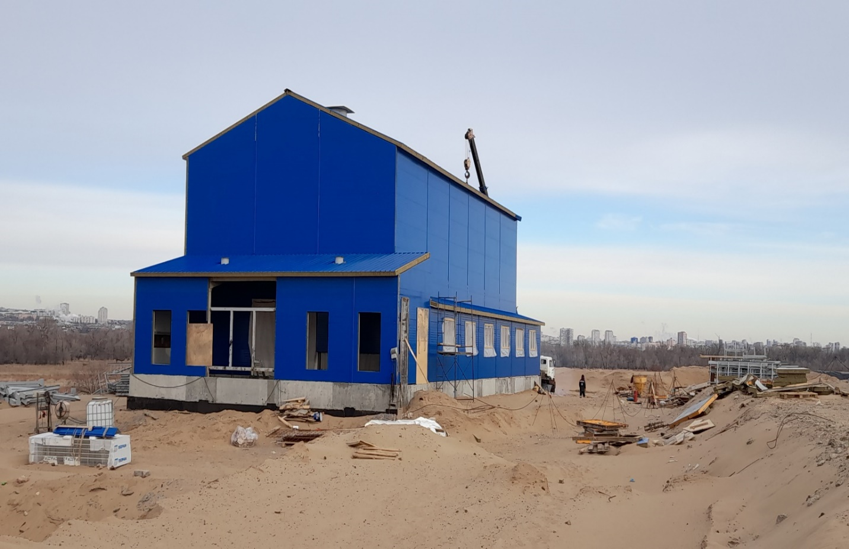
Воздуходувная станция

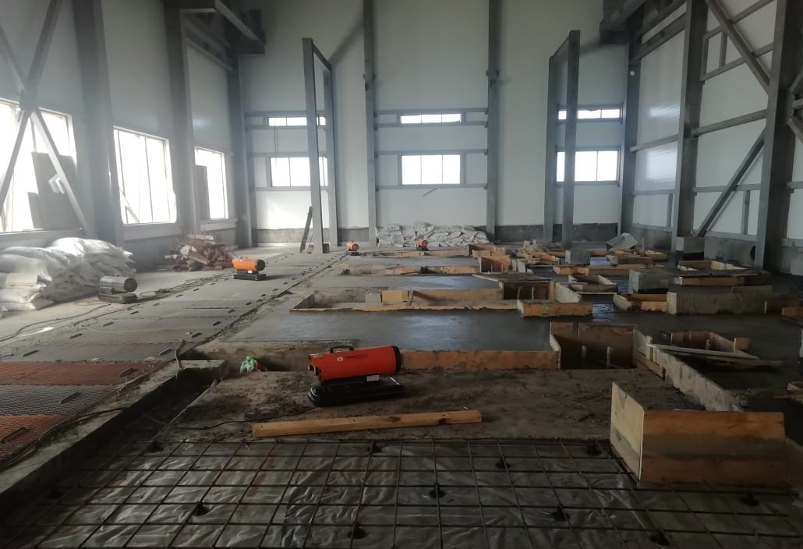
Бетонирование пола

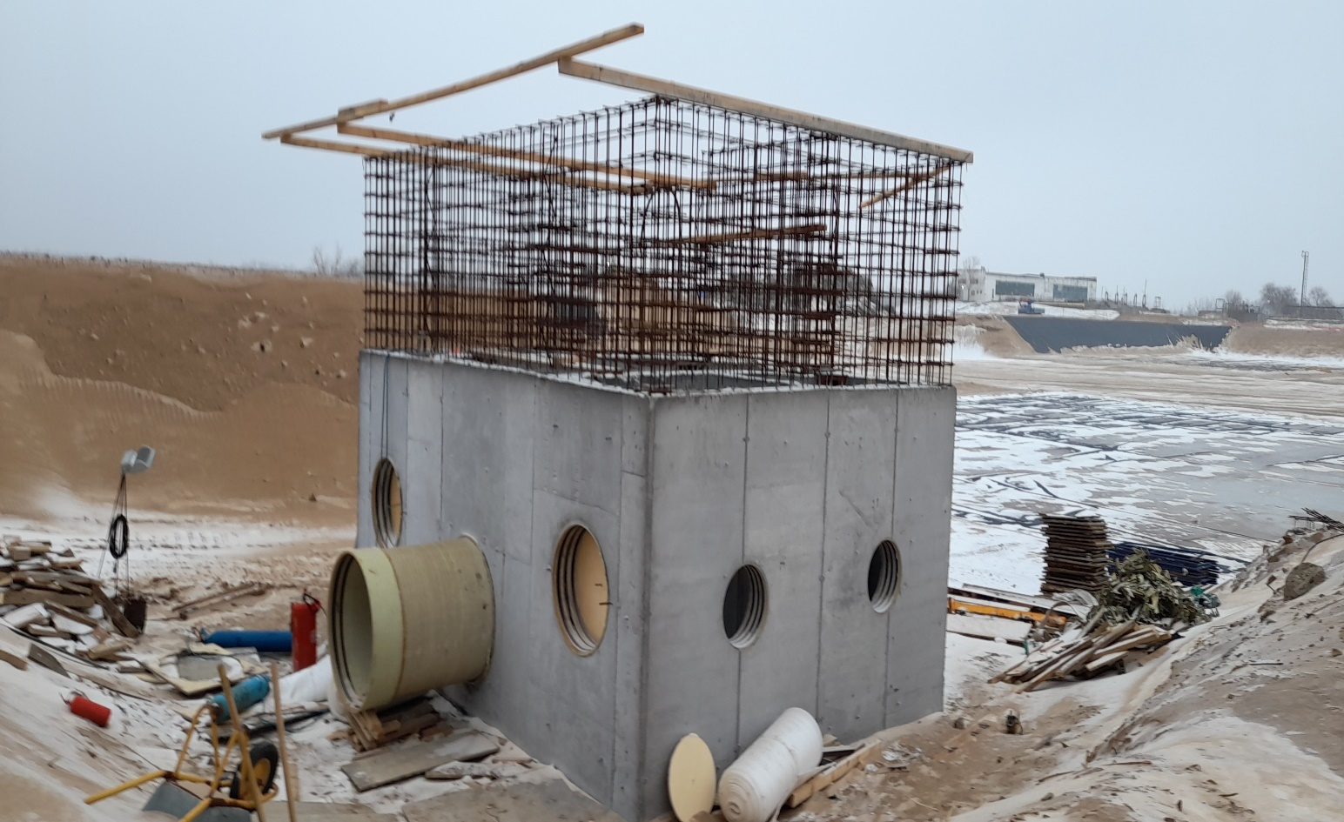
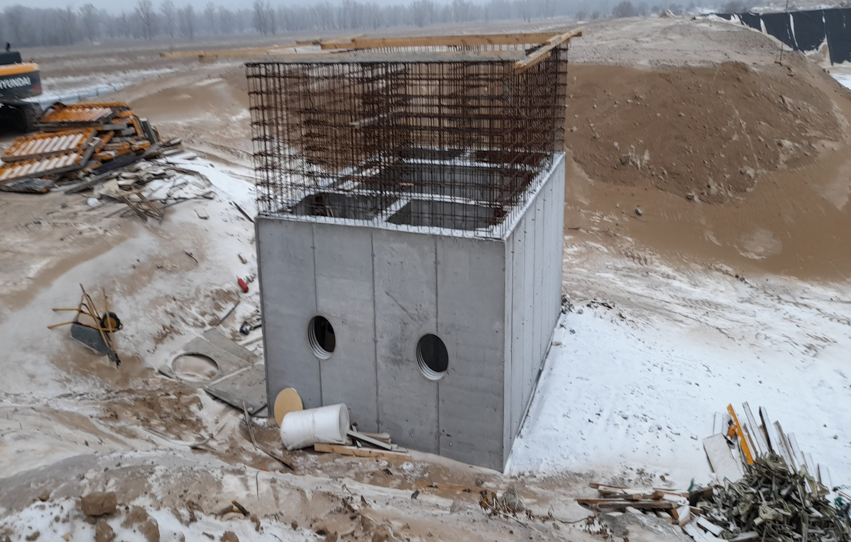
Распределительная камера 35.1: Бетонирование стен.
Горизонтальный отстойник бассейна активного ила (аэротэнк 1.4;1,3): бетонирование фундаментной плиты Ф-1 в осях А-Б;4-5.

